关于变更周小慧、黄荣正、黄荣信“中府国用（2006）第310110号”宗地规划条件公示的通告
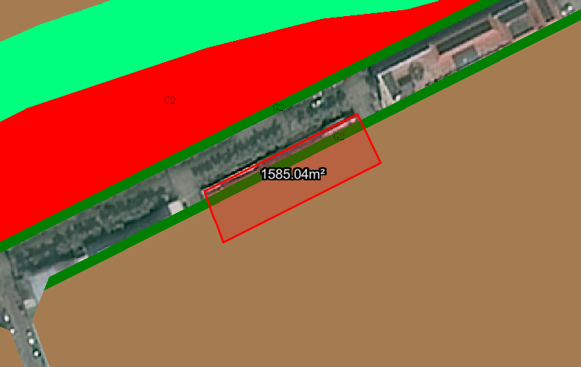
中府国用（2006）第310110号宗地位于中山市三乡镇南龙村“月地门”，用地面积1585平方米，土地使用权人为周小慧、黄荣正、黄荣信，地类（用途）为工业，使用权类型性质为国有出让。现该使用权人申请变更该宗地规划条件。
我局已受理其申请，依据城乡规划法律法规的有关要求，现对该宗地规划条件变更进行公示，公示如下：
一、原出让合同指标
用地性质为工业，容积率：≤1.5；建筑密度：≤30%；绿地率：无约定；建筑限高：无约定。
二、各项规划指标
依据《中山市三乡镇工业用地规划条件论证报告》方案，该用地位于04-11地块中，变更后用地性质为 一类工业用地，用地配套规划指标为：容积率1.0-3.5，绿地率10%-15%，建筑密度35%-60%，限高：生产性建筑高度≤50米，特殊工艺除外；配套设施建筑高度≤100米。
根据《中华人民共和国城乡规划法》相关规定，现就该事项予以公示，公示时间为刊登之日起十天。在公示期内如对上述调整事项有意见或建议，请使用真实姓名及联系方式，以书面形式反馈到以下地址：中山市自然资源局第四分局，逾期视为无异议。

（联系人:吴先生；联系电话：86638541）

中山市自然资源局
2024年7月3日

